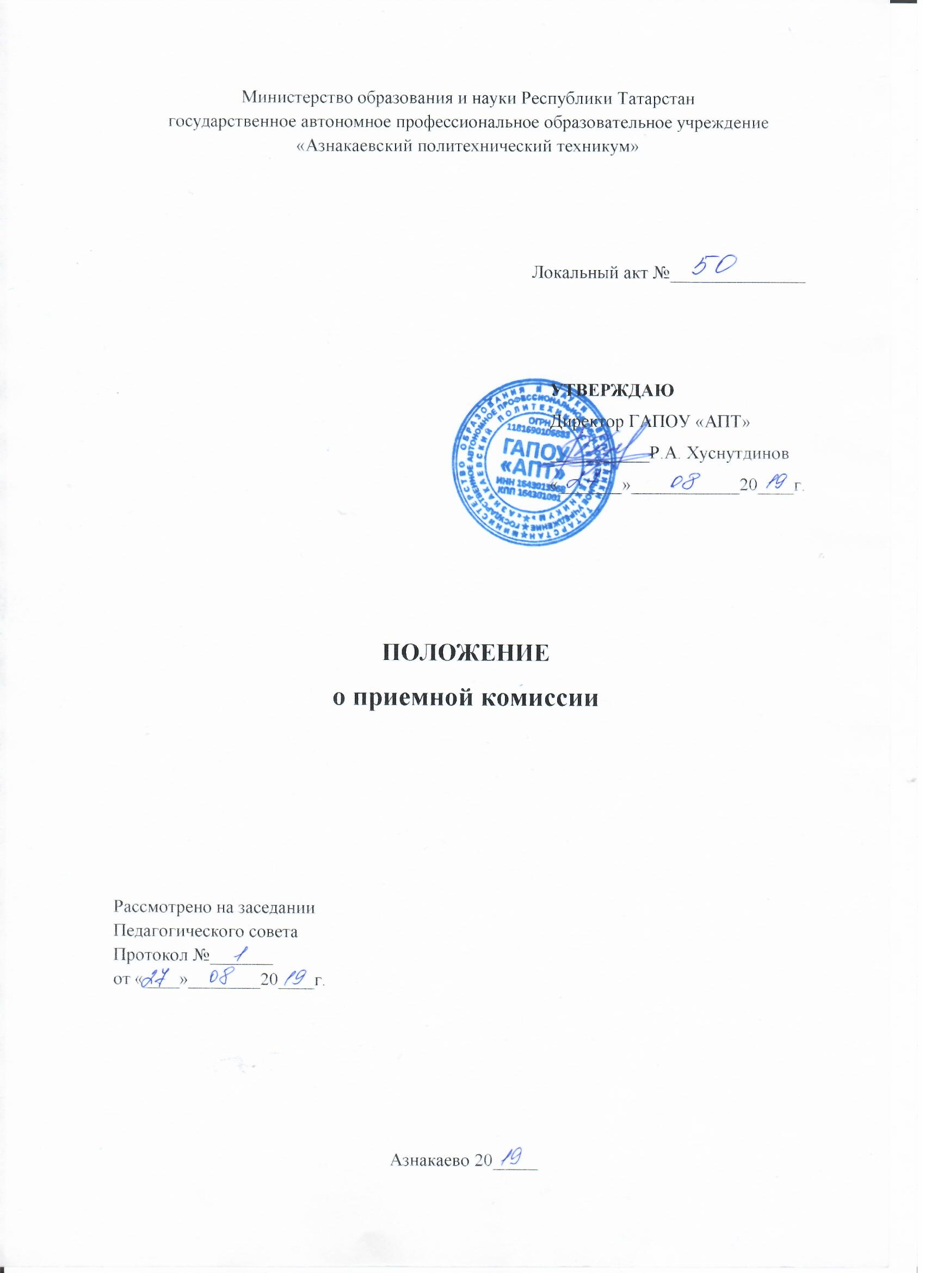

- Общие положения
1.1 Настоящее положение определяет порядок организации приемной комиссии Государственного автономного профессионального образовательного учреждения «Азнакаевский политехнический техникум» (далее – приемная комиссия Техникума), ее права и обязанности, основные направления работы.
1.2 Положение о приемной комиссии Техникума разработано в соответствии с:
- Федеральным законом от 29.12.2012г. № 273-ФЗ «Об образовании в Российской Федерации»;
- Приказом Министерства образования и науки Российской Федерации от 23.01.2014г. №36 (с изменениями и дополнениями от 11.112.2015г. , 26.11.2018г.) «Об утверждении Порядка приема на обучение по образовательным программам среднего профессионального образования»;
- Постановление Правительства Российской Федерации от 14 августа 2013г. №697 «Об утверждении Перечня специальностей и направлений подготовки, при приеме на обучение по которым поступающие проходят обязательные предварительные медицинские осмотры (обследования) в порядке, установленном при заключении трудового договора или служебного контракта по соответствующей должности или специальности»;
- Приказом Министерства образования и науки Российской Федерации от 14 июня 2013 года № 464 «Об утверждении Порядка организации и осуществления образовательной деятельности по образовательным программам среднего профессионального образования»;
- Уставом ГАПОУ «Азнакаевский политехнический техникум»
- Правилами приема на обучение в Техникум.
1.3 Приемная комиссия Техникума создается для организации приема документов у абитуриентов, зачисления в состав обучающихся лиц, подавших заявления для обучения в Техникуме.
1.4. Приемная комиссия Техникума обеспечивает соблюдение прав граждан в области образования, установленных законодательством Российской Федерации, гласность и открытость своей работы.
1.5. Члены приемной комиссии обязаны осуществлять контроль за обеспечение полноты документов, представляемых поступающими.
2.Порядок формирования приемной комиссии и ее состав
2.1. Порядок формирования, состав, полномочия и деятельность приемной комиссии Техникума регламентируется настоящим Положением, утверждаемый директором Техникума.
2.2 Состав приемной комиссии утверждается приказом директора Техникума.
2.3 В состав приемной комиссии Техникума входят:
- председатель приемной комиссии;
- ответственный секретарь;
- члены комиссии и технический персонал, обеспечивающий работу комиссии как до начала приема документов у абитуриентов, так и в дальнейшем.
2.4 Председатель приемной комиссии Техникума:
- руководит деятельностью приемной комиссии Техникума;
- несет ответственность за выполнение установленных контрольных цифр приема, соблюдение законодательных актов и нормативных документов по формированию контингента студентов;
- определяет обязанности членов приемной комиссии в пределах установленных функций, режим ее работы;
- утверждает Правила приема в Техникум, план работы приемной комиссии;
- проводит прием граждан по вопросам поступления в Техникум.
2.5 Ответственный секретарь приемной комиссии назначается приказом директора Техникума.
Ответственный секретарь организует работу приемной комиссии и делопроизводство.
2.5.1 Обязанности ответственного секретаря приемной комиссии:
- разработка Правил приема в Техникум на наступающий учебный год, предоставление их на утверждение директору;
- организация инструктажа членов приемной комиссии, оперативное руководство ее работой;
-организация приема документов, контроль за правильностью оформления документов абитуриентов, ведением регистрационных журналов, оформления личных дел;
- подготовка материалов к заседаниям приемной комиссии, проектов приказов, касающихся работы приемной комиссии;
- контроль правильности оформления поступающих документов и их своевременная передача на соответствующие структурные подразделения Техникума;
- подготовка ежедневного отчета по приему поступающих директору Техникума;
- разрешение споров и конфликтов, возникающих в процессе деятельности приемной комиссии;
- проведение разъяснительных бесед с абитуриентами и их родителями (законными представителями);
- подготовка итогового отчета о работе приемной комиссии;
- своевременное размещение информации за подписью председателя комиссии на официальном сайте Техникума и информационном стенде.
2.6. Члены приемной комиссии и технический персонал:
- организуют прием посетителей по вопросам поступления в Техникум;
- осуществляют прием документов и заявлений от поступающих;
- регистрируют принятые от поступающих документы и заявления в регистрационном журнале и выдают расписку о приеме документов;
- несут персональную ответственность за правомерность приема документов, правильность оформления личных дел и сохранность документов;
- осуществляют обработку писем и обращений граждан, дают своевременные ответы на них;
- проводят консультации с поступающими по выбору профессии, наиболее соответствующей их способностям, склонностям и подготовке.
2.7 Срок полномочий приемной комиссии Техникума составляет один год с момента ее утверждения. Работа приемной комиссии завершается отчетом об итогах приема абитуриентов на Педагогическом совете Техникума.

3. Подготовка к проведению приема в Техникум
3.1. До начала приема в Техникуме оформляется информационный стенд приемной комиссии, на котором помещаются следующие материалы:
- перечень профессий, на которые объявлен прием документов;
- количество мест для приема на первый курс в соответствии с утвержденными контрольными цифрами для приема на последующие курсы, финансируемые из республиканского бюджета, по каждому направлению подготовки, и профессии;
- копия лицензии на право ведения образовательной деятельности (с приложениями);
- копия свидетельства о государственной аккредитации образовательного учреждения (с приложениями);
- объявление о сроках подачи документов; образец заполнения заявления о приеме, перечень предоставляемых поступающими документов;
- порядок зачисления в Техникум;
- иная информация, доводимая до сведения поступающих в Техникум.

4. Организация работы приемной комиссии и делопроизводства
4.1. Организация работы приемной комиссии и делопроизводства должна обеспечивать соблюдение прав личности и выполнение государственных требований к приему в Техникум.
4.2. Работа приемной комиссии оформляется в виде протоколов, которые подписываются председателем и ответственным секретарем приемной комиссии Техникума.
4.3. Прием документов у поступающих фиксируется в регистрационных журналах установленной формы.
4.4. На каждого поступающего заводится личное дело, в котором хранятся все поданные им документы, в личном деле должна быть соответствующая запись ответственного секретаря приемной комиссия Техникума.
4.5. Журналы регистрации и личные дела поступающих хранятся как документы строгой отчетности.
4.6. Поступающим выдается расписка о приеме документов.
4.7. Члены комиссии и технический персонал комиссии обязаны ознакомить поступающего и (или) его родителей (законных представителей) уставом Техникума, лицензией на право ведения образовательной деятельности, свидетельством о государственной аккредитации образовательного учреждения, правилами приема в Техникум на соответствующий учебный год; предоставить абитуриенту и (или) его родителям (законным представителям) возможность ознакомиться содержанием программ подготовки квалифицированных рабочих, а также другими документами, регламентирующими организацию образовательной деятельности и работу приемной комиссии. Члены приемной комиссии должны обеспечить поступающему квалифицированные консультации по всем вопросам, связанным с подачей заявления о приеме документов.
4.8. Если при подаче документов поступающий представляет копию документа об образовании, то он должен быть ознакомлен с датой представления оригинала документа об образовании необходимого для зачисления.
4.9. В период приема документов приемная комиссия Техникума ежедневно размещает на официальном сайте в сети интерне информационном стенде приемной комиссии сведения о количеств поданных заявлений по каждой профессии.
4.10. Прием заявлений в Техникум осуществляется до 15 августа, а при наличии свободных мест прием документов продлевается до 25 ноября текущего года.
4.11. На основании решения приемной комиссии издается приказ директора Техникума о зачислении в состав обучающихся в установленные сроки, который размещается на информационном стенде приемной комиссии и на официальном сайте Техникума в сети интернет.
4.12. В случае, если численность поступающих превышает количество мест, финансирование которых осуществляется за счет республиканского бюджета, Техникум при приеме на обучение учитывает результаты освоения поступающим образовательной программы основного общего или среднего общего образования, указанные в представленных поступающими документах о образовании (конкурс среднего балла аттестата).
4.13 Если результаты освоения образовательной программы основного общего или среднего общего образования у нескольких поступающих совпадают, то предпочтение отдается тем поступающим, у которых выше результаты по профильным предметам.
4.14. Поступающий представляет оригинал документа государственного образца об образовании не позднее 15 августа.
4.15. По истечении сроков представления оригиналов документов об образовании директор Техникума издает приказ о зачислении лиц, рекомендованных приемной комиссией Техникума к зачислению и представивших оригиналы соответствующих документов. Приложением к приказу о зачислении является пофамильный перечень указанных лиц. Приказ с приложением размещается на следующий рабочий день после издания на информационном стенде приемной комиссии и на официальном сайте Техникума в сети интернет.
5. Вступительные испытания
На основании части 4 статьи 68 Федерального закона от 29 декабря 2012г. № 273-Ф3 «Об образовании в Российской Федерации», Порядка приема граждан на обучение по образовательным программам среднего профессионального образования, утвержденного приказом Министерства образования и науки Российской Федерации от 23 января 2014 г. № 36, прием на обучение по образовательным программам среднего профессионального образования является общедоступным. Вступительные испытания при приеме на обучение по образовательным программам среднего профессионального образования в Техникуме не проводятся.
6. Документация приемной комиссии Техникума
6.1. Для надлежащего обеспечения приема документов у поступающих в приемной комиссии Техникума готовится следующая документация:
- бланки заявлений о приеме в Техникум;
- регистрационный журнал (журналы);
- бланки расписок о приеме документов;
- бланки согласия на обработку персональных данных;
6.2. Регистрационный журнал является основным документом, отражающим сведения о поступающих с момента подачи ими документов до зачисления в Техникум или возврата документов. В зависимости от численности поступающих при приеме может вестись один или несколько регистрационных журналов. Регистрационные журналы хранятся как документы строгой отчетности в течение 1 года.
6.3. В личном деле поступающего хранятся все поданные им в приемную Комиссию документы. На титульном листе личного дела должны быть указаны все необходимые реквизиты: фамилия, имя и отчество поступающего, наименование профессии, форма обучения и другие необходимые сведения. После зачисления личные дела поступивших передаются ответственному за формирование и хранение личных дел студентов. Личные дела не зачисленных на обучение, хранятся как документы строгой отчетности в течение 1 года.
6.4. Расписка о приеме документов должна содержать полный перечень документов, полученных от поступающего (включая документы, не являющиеся обязательными при поступлении и представленные поступающим по собственной инициативе). Копия расписки с подписью поступающего остается в его личном деле.
6.5 По письменному заявлению поступающие имеют право забрать оригинал документа об образовании и (или) квалификации и другие документы, ими представленные. Документы должны возвращаться Техникумом в течение следующего рабочего дня после подачи заявления.
7. Отчетность приемной комиссии
7.1. Работа приемной комиссии завершается отчетом об итогах приема абитуриентов на заседании Педагогического совета.
7.2. В качестве отчетных документов при проверке работы приемной комиссии Техникума выступают:
- Правила приема в Техникум;
- Документы, подтверждающие контрольные цифры приема и установленное количество дополнительных мест;
- Приказы по утверждению состава приемной комиссии Техникума;
- Протоколы приемной комиссии Техникума;
- Журналы регистрации поступающих;
- Приказы о зачислении в состав студентов Техникума.

